Posiadasz fanpage? Dowiedz się jak zabezpieczyć go przed kradzieżą
W dzisiejszych czasach mało która firma nie posiada własnego fanpage’a. Stworzenie profilu marki na Facebooku to jedna z pierwszych strategii marketingowych, na jakie decydują się nowopowstałe przedsiębiorstwa. Niestety, część z nich jest na tyle podekscytowana perspektywą zdobycia nowych klientów, że zapomina o najważniejszym - cyberbezpieczeństwie.

Po co ludzie kradną konta na Facebooku?
Kradzież kont na Facebooku to powszechne zjawisko. Profile zabezpieczone słabym hasłem stanowią doskonałą pożywkę dla hakerów, którzy za pomocą specjalnych programów już w kilka sekund mogą zyskać do nich dostęp. Wiele osób zastanawia się, po co komu cudze konto na social media. Powody zazwyczaj są uzależnione od tego, czy ofiara kradzieży zna złodzieja, czy też jest jej on całkowicie obcy.

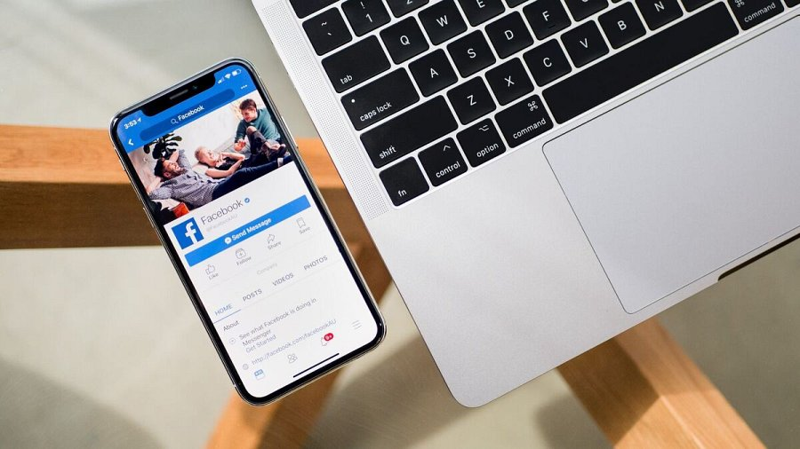
Zazwyczaj gdy ofiara zna osobę, która włamała się na jej profil, powodem cyberataku jest zazdrość, chęć zemsty lub próba dostępu do kontaktów biznesowych. W przypadku hakerów sprawa jest już nieco bardziej skomplikowana.
Cyberprzestępcy mogą chcieć uzyskać dostęp do prywatnego profilu bądź firmowego fanpage’a z różnych pobudek. W sprawach tego typu bardzo często chodzi o okup. Po przejęciu konta hakerzy wysyłają żądanie dotyczące określonej kwoty, grożąc opublikowaniem nielegalnych treści w imieniu jego właściciela. Nie chcąc stracić dobrego wizerunku w oczach znajomych i klientów, ofiary bardzo często przystają na takie propozycje. Niestety, nawet uiszczenie zapłaty nie gwarantuje, że przestępca wywiąże się ze swoich zobowiązań.
Skradzione profile na Facebooku często służą także do popełniania dalszych przestępstw. Hakerzy mogą na przykład podstępem wyłudzić dane od innych użytkowników platformy, zastosować tzw. oszustwo na BLIK-a lub rozsyłać fałszywe linki, których kliknięcie skutkuje natychmiastowym zainfekowaniem urządzenia przez wirusa.
Jak zabezpieczyć fanpage przed kradzieżą?
Każdy fanpage musi posiadać administratora. Zazwyczaj jest on połączony z profilem firmowym za pomocą swojego prywatnego konta na Facebooku. Stamtąd ma dostęp do wszystkich narzędzi biznesowych i bez trudu może wykonywać poszczególne działania marketingowe. Niestety, ta wygoda ma również swoją cenę - jeśli ktoś włamie się na prywatne konto administratora, otrzymuje dostęp także do wszystkich prowadzonych przez niego fanpage’y.
Wykorzystaj dostępne zabezpieczenia
Jak więc zabezpieczyć profil firmowy przed kradzieżą? Przede wszystkim należy zacząć od zweryfikowania, czy nasze prywatne konto jest odpowiednio chronione. Stwórz silne hasło, które będzie pierwszą przeszkodą dla hakera przed wtargnięciem na Twój profil. Tutaj warto skorzystać z internetowego generatora haseł, który za nas stworzy unikalną i trudną do złamania kombinację znaków, liter i cyfr. Pamiętaj, aby pod żadnym pozorem nie udostępniać swoich danych logowania osobom trzecim.
Facebook, podobnie jak wiele innych platform, posiada możliwość włączenia uwierzytelniania dwuskładnikowego. Dzięki tej opcji, każdorazowo przed zalogowaniem trzeba będzie podać kod weryfikacyjny, który zostanie wysłany na podany wcześniej adres email lub numer telefonu. Wykorzystanie takiego zabezpieczenia redukuje ryzyko włamania na konto do minimum.
Zweryfikuj administratorów
Nie ma ograniczeń co do liczby administratorów, którzy mogą mieć dostęp do firmowego fanpage’a. Ta dogodność niestety może być zgubna. Jeśli przedsiębiorstwo jest duże, zazwyczaj posiada minimum kilka osób odpowiadających za zarządzanie profilem. Warto co jakiś czas zagłębić się w ustawienia i zweryfikować adresy email, które są połączone ze stroną. Może się okazać, że na liście znajduje się jakaś podejrzana pozycja, lub że były pracownik nadal ma przypisaną funkcję administratora.
Chroń swoją markę w internecie
Firmowy profil na Facebooku ma duży udział w kreowaniu wizerunku swojej marki. W momencie, w którym kontrolę nad nim przejmą niepowołane osoby, wiele się może zdarzyć. Czasem skończy się jedynie na usunięciu fanpage’a, a kiedy indziej wykonane na nim działania spowodują odejście kluczowych klientów i ogólny spadek zaufania do firmy. Dbajmy więc o swoje cyberbezpieczeństwo i zabezpieczajmy posiadane profile porządnym hasłem. Warto jest też edukować swoich pracowników w tej kwestii - tutaj pomocne będą dedykowane cyber szkolenia.

